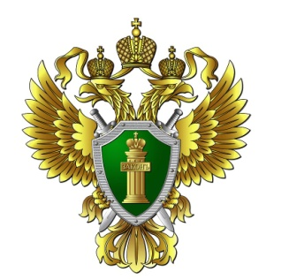
МАГАДАНСКАЯ
ТРАНСПОРТНАЯ ПРОКУРАТУРА

Аэропортам разрешили создавать специальные места для курения

8 января 2020 года вступили в силу изменения в часть 2 статьи 12 Федерального закона от 23 февраля 2013 года N 15-ФЗ "Об охране здоровья граждан от воздействия окружающего табачного дыма и последствий потребления табака".
Поправками предусмотрена возможность создания в зонах аэропортов, предназначенных для нахождения зарегистрированных на рейс пассажиров после проведения предполетного досмотра, а также в зонах, предназначенных для пассажиров, следующих транзитом, специальных изолированных мест для курения табака. Они должны быть оборудованы системами вентиляции и организованы таким образом, чтобы была исключена возможность наблюдения за курением табака из других помещений.

